Добавление AION 2 в бот для поиска тиммейтов

Бот: https://t.me/coopfind_bot
Токен бота:

Формулировка задачи
Необходимо добавить в список игр, по которым можно найти тиммейтов/соклановцев игру AION 2

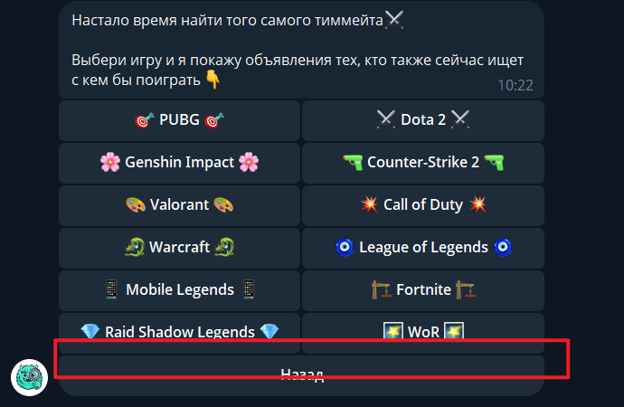

Название кнопки

🪽AION 2🪽

Анкета игрока
- Ник
- Возраст
- Пол
- Игра (кнопками)
- Ранг
- О себе
- Цель поиска
- Удобное время для игры
- Аватарка (по желанию)
- Все верно?

Анкета клана:

ММО игры - WoW, WoR, AION 2
- Название
- Игра
- Сервер
- Фракция
- Описание клана
- Требования
- Аватарка (по желанию)
- Все верно?

Критерии по которым я приму работу
- Работа сдана вовремя
- Во время тестов бот исполнил алгоритмы работы, написанные выше
- Бот не лагает (быстро выдает функцию после нажатия кнопки)
- Бот не падает
- Мне скинули код от бота
- Чистый, читаемый код. В коде прописаны комментарии
- Кнопки подписаны корректно
- Бот не предоставляет функционал, если пользователь не подписан
- Возврат в меню и повторные попытки работают без зависаний.

